Министерство науки и высшего образования Российской Федерации

Федеральное государственное автономное образовательное

учреждение высшего образования

«НАЦИОНАЛЬНЫЙ ИССЛЕДОВАТЕЛЬСКИЙ УНИВЕРСИТЕТ ИТМО»

Факультет инфокоммуникационных технологий

**ОТЧЕТ**

**О ЛАБОРАТОРНОЙ РАБОТЕ № 2**

по теме: АНАЛИЗ ДАННЫХ. ПОСТРОЕНИЕ

ИНФОЛОГИЧЕСКОЙ МОДЕЛИ ДАННЫХ БД

по дисциплине: Проектирование и реализация баз данных

Специальность:

09.03.03 Мобильные и сетевые технологии

45.03.04 Интеллектуальные системы в гуманитарной сфере

Проверил: Выполнил:

Говорова М.М. __________ студент группы K3240

Дата: «__» _______ 20__г. Чернов Е. К.

Оценка ______________

Санкт-Петербург 2021

ЦЕЛЬ РАБОТЫ

Овладеть практическими навыками проведения анализа данных системы и построения инфологической модели данных БД методом «сущность-связь».

ПРАКТИЧЕСКОЕ ЗАДАНИЕ

1. Проанализировать предметную область согласно варианту задания;

2. Выполнить инфологическое моделирование базы данных по заданной предметной области с использованием метода ER-диаграмм («сущность-связь») в комбинированной нотации Питера Чена – Кириллова;

3. Реализовать разработанную ИЛМ в нотации IDEF1X.

**Вариант 1. БД «Отель»**

Описание предметной области: Отели находятся в разных городах. Цены на номера одного типа во всех отелях одинаковы и зависят от типа номера и количества мест. Номер может быть забронирован, занят или свободен. При заезде в отель постояльцы проходят регистрацию. Информация о регистрации постояльцев отеля (выехавших из отеля) хранится в течение года и 1 января удаляется в архив.

БД должна содержать следующий минимальный набор сведений: Адрес отеля. Название отеля. Номер комнаты. Тип комнаты. Количество мест. Цена комнаты за сутки проживания. Имя постояльца. Фамилия постояльца. Отчество постояльца. Адрес постоянного проживания. Дата заезда. Дата отъезда.

Дополнить исходные данные информацией: по бронированию комнаты; по сотруднику, который регистрирует постояльца в отеле в день заезда; по оплате проживания; по составу удобств в комнате; по акциям, доступным при бронировании (скидки).

ВЫПОЛНЕНИЕ

1. БД “Отель”

2. Состав реквизитов сущностей:

1) Отель (Код_отеля, название, адрес, город);

2) Постояльцы (Паспорт, адрес проживания, телефон, ФИО);

3) Номер (Код_комнаты, №_комнаты, статус, код_отеля, тип_номера);

4) Тип номера (Тип_номера, кол_номеров, удобства);

5) Регистрация (Код_рег, Код_комнаты, табельный_№, паспорт, статус_рег, статус_оплаты, дата_брони, дата_заезда, дата_выезда);

6) Сотрудник (Табельный_номер, ФИО, телефон);

7) Акции (Тип_номера, с, по, описание);

8) Цена (Цена_сутки, тип_номера, кол_мест, с, по)

3. Схема инфологической модели данных БД в нотации Питера Чена

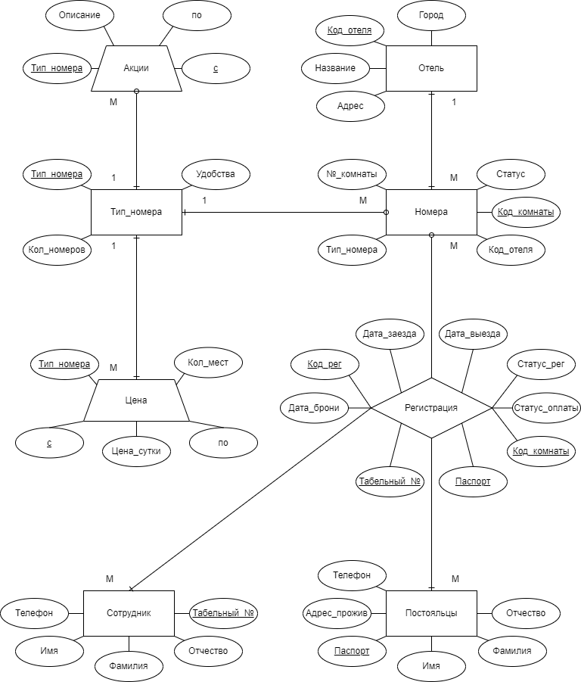

Рисунок 1 - Схема инфологической модели данных БД в нотации Питера Чена

4. Схема инфологической модели данных БД в нотации IDEF1X

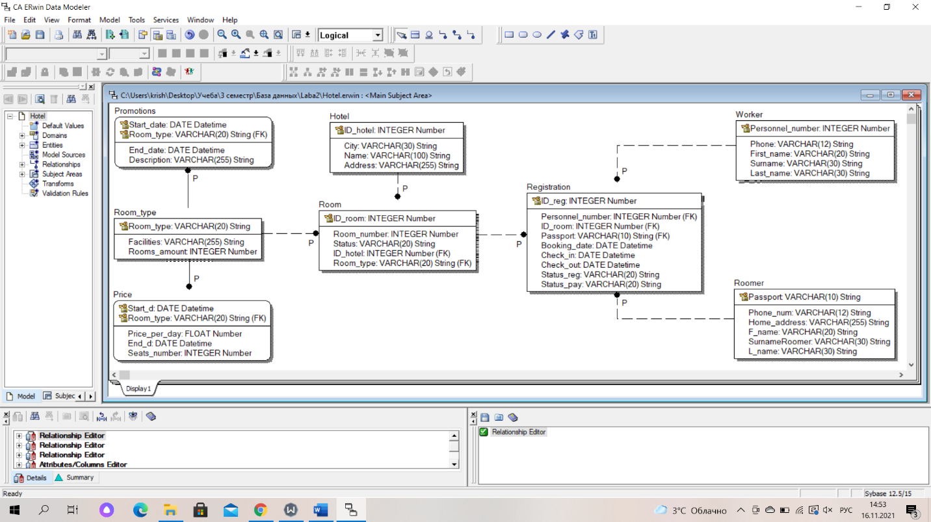

Рисунок 2 - Схема логической модели данных БД в нотации IDEF1X

5. Описание атрибутов сущностей и ограничений на данные

|  |  |  |  |  |  |  |
| --- | --- | --- | --- | --- | --- | --- |
| **Наименование атрибута** | **Тип** | **Первичный ключ** | | **Внешний ключ** | **Обязательность** | **Ограничения целостности** |
| **Собственный атрибут** | **Внешний ключ** |
| Hotel | | | | | | |
| ID_hotel | INTEGER | + |  |  | + | Уникален, необходимо обеспечить автоматическую генерацию значения. |
| City | VARCHAR(30) |  |  |  | + | Список городов. |
| Name | VARCHAR(100) |  |  |  | + | Список названий. |
| Address | VARCHAR(255) |  |  |  | + | Список адресов. |
| Room | | | | | | |
| ID_room | INTEGER | + |  |  | + | Уникален, необходимо обеспечить автомати- ческую генерацию значения. |
| Room_number | INTEGER |  |  |  | + | Список номеров комнат. |
| Status | VARCHAR(20) |  |  |  | + | Список, который включает: забронирован, свободен, занят. |
| ID_hotel | INTEGER |  |  | + | + | Значение соответствует первичному ключу сущности Hotel |
| Room_type | VARCHAR(20) |  |  | + | + | Значение соответствует первичному ключу сущности Room_type |
|  |  |  |  |  |  |  |
| Room_type | | | | | | |
| Room_type | VARCHAR(20) | + |  |  | + | Список с предопределенным значением, имеет три типа номеров: эконом, стандартный, бизнес. |
| Facilities | VARCHAR(255) |  |  |  |  | Список удобств, может не быть. |
| Rooms_amount | INTEGER |  |  |  |  | Число свободных номеров, вычисляется, может не быть, если нет свободных. |
| Promotions | | | | | | |
| Start_date | DATE | + |  |  | + | Уникальная дата. |
| Room_type | VARCHAR(20) |  | + |  | + | Значение соответствует первичному ключу сущности Room_type |
| End_date | DATE |  |  |  |  | End_date >= Start_date |
| Description | VARCHAR(255) |  |  |  |  | Описание акции, если акций нет, то нет значения. |
| Price | | | | | | |
| Price_per_day | FLOAT |  |  |  | + | Цена, для каждого номера, рассчитывается индивидуально с учетом других атрибутов. |
| Room_type | VARCHAR(20) |  | + |  | + | Значение соответствует первичному ключу сущности Room_type |
| Start_d | DATE | + |  |  | + | End_d >= Start_d |
| End_d | DATE |  |  |  | + | End_d >= Start_d |
| Seats_number | INTEGER |  |  |  | + | Вычисляется. |
| Registration | | | | | | |
| ID_reg | INTEGER | + |  |  | + | Уникален, необходимо обеспечить автоматическую генерацию значения |
| Personnel_number | INTEGER |  |  | + | + | Значение соответствует первичному ключу сущности Worker |
| Passport | VARCHAR(10) |  |  | + | + | Значение соответствует первичному ключу сущности Roomer |
| ID_room | INTEGER |  |  | + | + | Значение соответствует первичному ключу сущности Room |
| Booking_date | DATE |  |  |  | + | Booking_date <= Check_in |
| Check_in | DATE |  |  |  | + | Check_out >= Check_in |
| Check_out | DATE |  |  |  | + | Check_out >= Check_in |
| Status_reg | VARCHAR(20) |  |  |  | + | Список, состоящий из зарегистрированный и не зарегестрированный. |
| Status_pay | VARCHAR(20) |  |  |  | + | Список, состоящий из оплачено и не оплачено. |
| Worker | | | | | | |
| Personnel_number | INTEGER | + |  |  |  | Уникален, необходимо обеспечить автомати- ческую генерацию значения |
| Phone | VARCHAR(12) |  |  |  | + |  |
| First_name | VARCHAR(20) |  |  |  | + |  |
| Surname | VARCHAR(30) |  |  |  | + |  |
| Last_name | VARCHAR(30) |  |  |  |  | Не является обязательным полем. |
| Roomer | | | | | | |
| Passport | VARCHAR(10) | + |  |  |  | Уникален, записывается при регистрации. |
| Phone_num | VARCHAR(12) |  |  |  | + |  |
| Home_address | VARCHAR(255) |  |  |  | + |  |
| F_name | VARCHAR(20) |  |  |  | + |  |
| SurnameRoomer | VARCHAR(30) |  |  |  | + |  |
| L_name | VARCHAR(30) |  |  |  |  | Не является обязательным полем. |

Таблица 1 - Описание атрибутов сущностей и ограничений на данные

ВЫВОДЫ

В ходе проделанной работы была проанализирована предметная область, определены сущности и характер связей между ними, составлены схемы инфологической модели данных БД в нотациях Питера Чена и IDEF1X, подробно описаны атрибуты сущностей.